**COMPORTAMIENTO ESTRUCTURAL DEL BLOQUE UNO DE EDIFICIO DE POST GRADO DURANTE EL TERREMOTO DEL 16 DE ABRIL DE 2016**

**STRUCTURAL BEHAVIOR OF BUILDING BLOCK ONE OF POST GRADO DURING THE EARTHQUAKE OF 16 APRIL 2016**

**Roberto Aguiar (1,2), Marcos Hinostroza (3), Luis Zambrano (3)**

**(1)Departamento de Ciencias de la Tierra y la Construcción**

**Universidad de Fuerzas Armadas ESPE**

**Av. Gral. Rumiñahui s/n. Valle de los Chillos, Sangolquí, Ecuador**

P.O.BOX: 171-5-231B

[**rraguiar@espe.edu.ec**](mailto:rraguiar@espe.edu.ec)

**(2)Centro de Investigaciones Científicas en Ingeniería Sísmica**

**Universidad Laica Eloy Alfaro de Manabí**

**(3)Carrera de Ingeniería Civil Universidad Laica Eloy Alfaro de Manabí**

**Ciudadela universitaria – Vía a San Mateo**

[**ecivil@uleam.edu.ec**](mailto:ecivil@uleam.edu.ec)

**RESUMEN**

El comportamiento estructural de una edificación depende de la interacción de tres aspectos fundamentales, el sismo, el suelo donde se asienta y la configuración estructural. En el caso del edificio de Postgrado de la Universidad Laica Eloy Alfaro de Manabí, que tiene aproximadamente 10 años de existencia, el sismo de diseño fue el recomendado por el Código Ecuatoriano de la Construcción del 2000; tiene tres bloques estructurales y uno de ellos se encuentra muy próxima a un talud que no se encuentra reforzado; la estructura responde al nivel de conocimientos actuales ya que las columnas tienen continuidad en todos los ejes del bloque analizado, vigas descolgadas de la misma sección en ambos sentidos. Además presenta una losa alivianada de 25 cm de espesor. En el bloque analizado hubo daño localizado en elementos del mezanine, al contrario de la mampostería en la que si hubo agrietamientos y colapsos en algunas.

Se realizó el análisis sísmico de la estructura considerando el espectro obtenido en la ciudad de Manta, del terremoto del 16 de abril de 2016, que tuvo una magnitud de 7.8 grados. Este espectro presenta ordenadas más altas que el espectro que reporta la Norma Ecuatoriana de la Construcción NEC-15. Se realizó considerando mampostería pesada y con mampostería liviana, pensando en que la reconstrucción de las paredes debe realizarse con Gypsum.

**Palabras claves:** Bloque Estructural uno del edificio de Post Grado. Espectro de Manta del terremoto de 2016

**ABSTRACT**

The structural behavior of a building depends on the interaction of three fundamental aspects, the earthquake, the ground on which it stands and the structural configuration. In the case of building Postgrado of the Universidad Laica Eloy Alfaro de Manabí, which has about 10 years of existence, the design earthquake was recommended by the Ecuadorian Code of Construction 2002; It has three structural blocks and one of them is very close to a slope that is not reinforced; the structure responds to current knowledge level since columns have continuity in all axes analyzed, dropped beams in the same block section in both directions. Also it presents a lightened slab 25 cm thick. In the analyzed block there was damage to structural elements, contrary to the masonry where if there were some cracks and collapses.

Seismic analysis of the structure considering the spectrum obtained in Manta city, the earthquake of April 16, 2016, which had a magnitude of 7.8 degrees was performed. This spectrum has higher than the range reported by the Ecuadorian Construction Standard sorted NEC -15. He was made considering heavy and light stonework masonry, thinking that the reconstruction of the walls should be done with Gypsum.

**Keywords:** Structural each building block of Postgrado. Manta spectrum Earthquake 2016.

1. **DESCRIPCIÓN DE LA ESTRUCTURA.**

El Edificio del Postgrado de la ULEAM, está conformada por tres cuerpos estructurales de hormigón armado. Se presentan algunas particularidades en cada uno de los cuerpos, entre los cuales se puede destacar la presencia de un subsuelo en el cuerpo estructural uno, del cual se realizara el análisis sísmico modal espectral. Los otros dos cuerpos estructurales presentan continuidad en todos los niveles. En la figura 1 se presenta una fotografía del Bloque de Post Grado, la parte frontal corresponde al Bloque Estructural 1, que se está analizando.

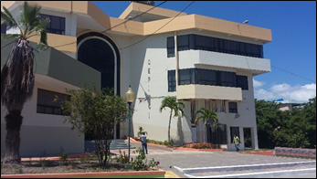

**Figura 1** Fachada Principal del edificio de Postgrado.

En la figura 2 se presenta la distribución en planta de los tres Bloques Estructurales del edificio del Postgrado, se observa la gran cantidad de columnas que tiene la construcción; con luces que se encuentran alrededor de los 5.45 m, (en promedio). Este es un aspecto positivo, considerando que, mientras una construcción posea más ejes resistentes esta tendrá más redundancia. Barbat *et al.* (2005); Vielma (2014), NEHRP (2009), Barbat y Oller (1998)



**Figura 2** Planta del edificio de Postgrado.

1. **DAÑOS REGISTRADOS**

En el bloque uno del postgrado los daños registrados fueron en mampostería y en cielo raso, los elementos estructurales (Vigas y columnas) tuvieron un buen comportamiento, a excepción de las fisuras presentadas en algunas vigas del mezanine. (FEMA 306).

En la figura 3 se observa el colapso en las paredes del subsuelo, que atraviesan todo el ancho de la pared. Se aprecia además que son de ladrillo macizo, pero este daño se dio por la falta de elementos confinantes, se construyen grandes áreas de mampostería sin columnetas o viguetas.

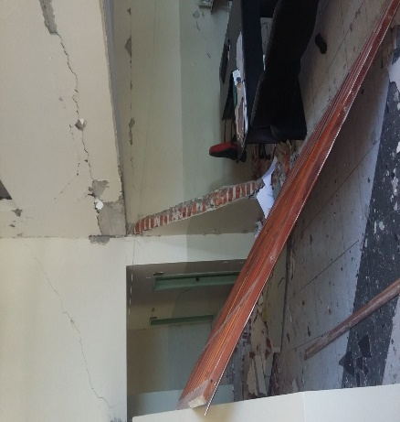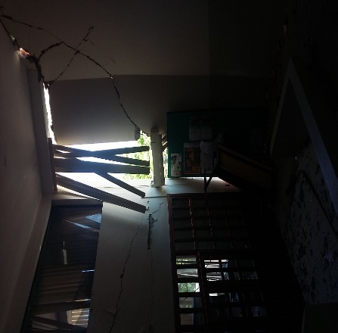

**Figura 3** Colapsos en paredes del subsuelo. Daño extensivo.

Existen algunos criterios de ingeniería sismo resistente respecto al peso que debe tener la estructura. Entre más liviana sea una estructura su comportamiento ante un sismo será mejor. (Aguiar, 2016). En nuestro medio los materiales para construir paredes son el bloque o ladrillo, cuyo peso aproximadamente esta entre los 250 Kg/m2 a diferencia de las paredes livianas que se consiguen gracias al Gypsum cuyo peso esta entre los 40 Kg/m2.

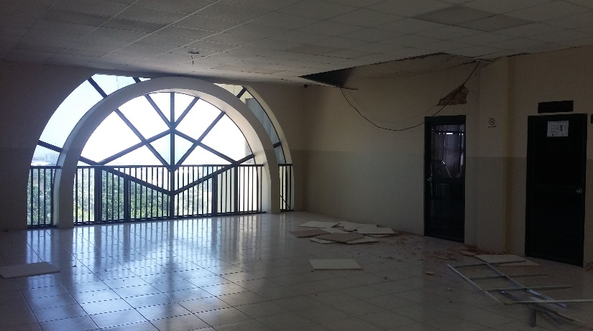

**Figura 4** Caída de plafones en la primera planta alta del postgrado.

Se denomina plafón a un tablero que sirve para separar zonas, en el caso de la figura 4 para ocultar la cubierta metálica del tercer piso. Estos plafones se han caído debido a que no estuvieron lo suficientemente sustentados a los elementos de soporte. Es daño menor que será reparado.

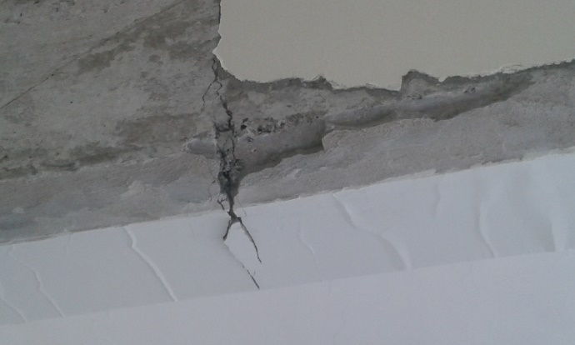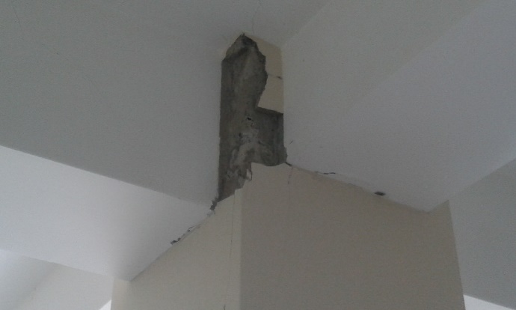

**a) b)**

**Figura 5** a) Nudo con grietas leves; b) Viga con grietas leves en el área del mezanine.

Los daños registrados en el mezanine (en elementos estructurales), son leves, se aprecian grietas leves en una viga del eje 3 (tramo CD) y en un nudo 2C, presentadas en la Figura 5. Los daños estructurales observados, son reparables.

Es verdad que la losa presenta una inclinación producto del deslizamiento del suelo, pero esta inclinación existía antes del sismo, con la construcción de muros en base a pilotes se puede estabilizar el edificio. Moreira (2016).

1. **MATRIZ DE RIGIDEZ EN COORDENADAS DE PISO.**

El bloque estructural uno, es una estructura irregular tanto en planta como en elevación, es irregular en elevación debido a que en algunos vanos existe subsuelo, mientras que en otros no, en un mismo pórtico como se ilustra en la figura 6, a).



1. **b)**

**Figura 6** a) Columnas en Subsuelo; b) Columnas en primera, segunda y tercer planta.

Se aprecia además en la figura 6 b) la presencia de un vacío entre los vanos D y E de las plantas primera y segunda.



**a) b)**

**Figura 7** a) Pórtico C y D; b) Pórtico 1 2 y 3.

Este vacío tiene la función de un tragaluz y a la vez de corredor del edificio, el no considerar este tragaluz estaríamos siendo imprecisos en la ubicación del centro de masas del piso.

**4.1 Matriz de rigidez lateral de Pórticos en sentido X.**

En el pórtico C y D figura 7 a, se aprecia que todas las columnas desde su base hasta el último piso mantienen la misma sección. La matriz de rigidez lateral para los pórticos C y D, son:

$$K_{CD}= \left[\begin{matrix}0 & 0 & 0 \\ 0 & 21579 & -14853 \\ 0 & -14853 & 23611 \\ 0 & 2847 & -11230 \end{matrix} \begin{matrix}0 \\ 2847 \\ -11230 \\ 8677\end{matrix}\right]$$

En el pórtico C y D se analizó solo con tres coordenadas principales a partir del nivel 5.60m, no se consideró el nivel del subsuelo debido a que no es continuo en todos los vanos del pórtico. El cálculo de las K laterales de los pórticos se las realizó mediante el programa ***CEINCI-LAB***. Se procede para el cálculo de la matriz espacial a rellenar con ceros la primera fila y columna de la matriz (artificio de cálculo).

**4.2 Matriz de rigidez lateral de Pórticos en sentido Y.**

En el pórtico 1 2 y 3 figura 7 b, se aprecia igual que en los pórticos en sentido X que todas las columnas desde su base hasta el último piso mantienen la misma sección en este caso (45cm x 45 cm). La matriz de rigidez lateral para los pórticos 1 2 y 3, es:

$$K_{123}= \left[\begin{matrix}25807 & -13677 & 2726 \\ -13677 & 17443 & -8301 \\ 2726 & -8301 & 11117 \\ -348 & 1617 & -5167 \end{matrix} \begin{matrix}-348 \\ 1617 \\ -5167 \\ 3844\end{matrix}\right]$$

En este caso se puede observar que la matriz de rigidez lateral de los pórticos 1 2 y 3 posee 4 coordenadas principales debido a que existe el nivel del subsuelo en todos los vanos del pórtico.

**4.3 Matriz de rigidez en coordenadas de piso.**

Con el propósito de que la matriz de masas sea diagonal, las coordenadas de piso se consideraron en el Centro de Masa. Se calculó la matriz de rigidez con un modelo de losa rígida con tres grados de libertad por planta, dos componentes de desplazamiento según los ejes X, Y, y una rotación con respecto a un eje perpendicular a la losa. Las sub matrices de la matriz de rigidez, son:

$$K_{XX}=\left[\begin{matrix}13000 & -6000 & 1000 \\ -6000 & 83000 & -55000 \\ 1000 & -55000 & 83000 \\ -10000 & 12000 & -38000 \end{matrix} \begin{matrix}-10000 \\ 12000 \\ -38000 \\ 48000\end{matrix}\right]$$

$$K_{YY}=\left[\begin{matrix}77000 & -41000 & 8000 \\ -41000 & 90000 & -51000 \\ 8000 & -51000 & 74000 \\ -1000 & 10000 & -34000 \end{matrix} \begin{matrix}-1000 \\ 10000 \\ -34000 \\ 26000\end{matrix}\right]$$

$$K_{θθ}=\left[\begin{matrix}1467000 & -875000 & 172000 \\ -875000 & 11807000 & -6574000 \\ 172000 & -6574000 & 9305000 \\ -688000 & 1392000 & -4278000 \end{matrix} \begin{matrix}-688000 \\ 1392000 \\ -4278000 \\ 4828000\end{matrix}\right] K_{XY}=\left[\begin{matrix}0 & 0 & 0 & 0 \\ 0 & 0 & 0 & 0 \\ 0 & 0 & 0 & 0 \\ 0 & 0 & 0 & 0\end{matrix}\right]$$

$$K_{Xθ}=\left[\begin{matrix}-90000 & 55000 & -11000 \\ 44000 & -48000 & 17000 \\ -9000 & 17000 & 17000 \\ 74000 & -18000 & -21000\end{matrix} \begin{matrix}95000 \\ -22000 \\ -10000 \\ -162000\end{matrix}\right]$$

$$K_{Yθ}=\left[\begin{matrix}-9000 & 441000 & -88000 \\ 4000 & 328000 & 107000 \\ -1000 & 107000 & -108000 \\ 0 & -21000 & 48000 \end{matrix} \begin{matrix}11000 \\ -22000 \\ 51000 \\ -35000\end{matrix}\right]$$

La matriz de rigidez en coordenadas de piso, es simétrica, razón por la cual solo se copian las sub matrices de la matriz triangular superior. Aguiar (2012, 2014).

(1)

$$K_{E}=\left[\begin{matrix}K_{XX} & K_{XY} & K_{Xθ} \\ & K_{YY} & K_{Yθ} \\ & & K_{θθ}\end{matrix}\right]$$

1. **PROPIEDADES DINÁMICAS.**
   1. **Matriz de masas.**

Las cargas consideradas para el análisis sísmico del Bloque Estructural 1, se resumen en la tabla 1.

**Tabla1** Resultados del análisis de carga por niveles.

|  |  |  |  |  |
| --- | --- | --- | --- | --- |
| **Piso o nivel** | **Peso de losa** | **Peso de paredes** | **Peso vigas** | **Peso columnas** |
| Subsuelo | 408 kg/m2 | 250 kg/m2 | 123,45 kg/m2 | 150 kg/m2 |
| Primera planta alta | 408 kg/m2 | 250 kg/m2 | 75,02 kg/m2 | 150 kg/m2 |
| Segunda planta alta | 408 kg/m2 | 250 kg/m2 | 75,02 kg/m2 | 150 kg/m2 |
| Tercera planta alta(Terraza) | 408 kg/m2 | 38 kg/m2 | 72,70 kg/m2 | 0 kg/m2 |

La carga por metro cuadrado de la losa de 25 cm, alivianada en dos sentidos es de 408 kg/m2; la carga de la mampostería varía dependiendo de cada nivel (sin considerar que se va a cambiar de material de las paredes); la carga de las vigas y columnas también varían dependiendo de cada nivel, la carga que aportan los acabados y cerámicas son aproximadamente 150 Kg/m2.

Con estos valores de carga muerta se obtuvo para el subsuelo $D=1.080 T/m^{2}$. En la primera planta alta $D=1.033 T/m^{2}$. En la segunda planta alta $D=1.033 T/m^{2}$. En la tercera plata alta o terraza (con antepechos de 1.20m de altura) $D=0.552 T/m^{2}$, La carga viva $L=0.20 T/m^{2}$. Para el análisis sísmico se considera el 25% de la carga viva, por la probabilidad de ocurrencia de un terremoto con toda la carga viva.

Las sub matrices de la matriz de masas (Aguiar 2012):

(2)

* 1. **Períodos de vibración.**

En la tabla 2, se indican los períodos de vibración de la estructura con mampostería pesada y rígida. **El período fundamental es 0.753 s.**

Si se cambia la mampostería a una liviana y flexible con un perfil de acero de lámina delgada y Gypsum en su parte exterior; la carga de paredes se reduce a 40 kg/m2. Para estas condiciones, la carga muerta que se obtuvo para el subsuelo $D=0.871 T/m^{2}$. En la primera planta alta $D=0.823 T/m^{2}$. En la segunda planta alta $D=0.823 T/m^{2}$. En la tercera plata alta o terraza (con antepechos de 1.20m de altura) $D=0.552 T/m^{2}$. La carga para el último piso o terraza, queda igual lo propio con la carga viva. Para estas condiciones los períodos de vibración se indican en la tabla 3.

**Tabla 2** Períodos de vibración, de estructura con mampostería pesada y rígida.

|  |  |  |  |  |  |  |  |  |  |  |  |
| --- | --- | --- | --- | --- | --- | --- | --- | --- | --- | --- | --- |
| **1** | **2** | **3** | **4** | **5** | **6** | **7** | **8** | **9** | **10** | **11** | **12** |
| 0.753 | 0.649 | 0.461 | 0.280 | 0.229 | 0.212 | 0.160 | 0.131 | 0.125 | 0.117 | 0.086 | 0.075 |

**Tabla 3** Períodos de vibración, de estructura con mampostería liviana y flexible.

|  |  |  |  |  |  |  |  |  |  |  |  |
| --- | --- | --- | --- | --- | --- | --- | --- | --- | --- | --- | --- |
| **1** | **2** | **3** | **4** | **5** | **6** | **7** | **8** | **9** | **10** | **11** | **12** |
| 0.708 | 0.610 | 0.423 | 0.253 | 0.215 | 0.198 | 0.153 | 0.120 | 0.114 | 0.107 | 0.078 | 0.068 |

1. **ACELEROGRAMAS Y ESPECTROS**

En la figura 8 a, se presentan los espectros obtenidos en la ciudad de Manta para el terremoto del 16 de abril de 2016, se aprecia la existencia de varios picos característicos, típicos de los sismos interplaca tipo thrust. (Aguiar 2010).

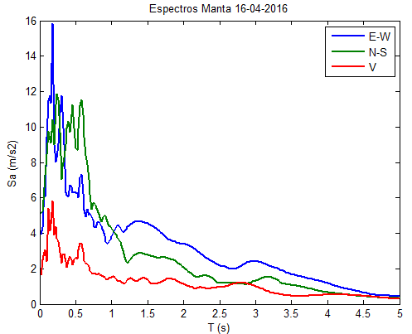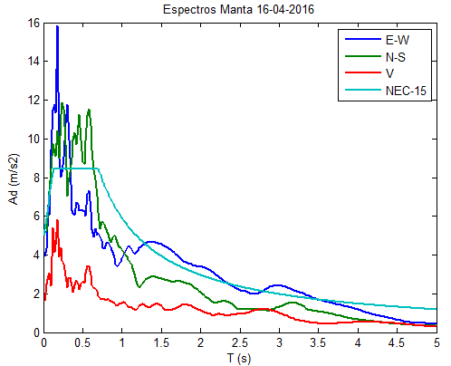

1. **b)**

**Figura 8 a)** Espectros obtenidos para la ciudad de Manta del terremoto del 16 de abril de 2016; **b)** Espectros del Terremoto y el recomendado por el NEC’15 para suelo tipo D.

Los picos característicos son aquellos valores en los cuales la aceleración espectral vuelve a subir y por ende ingresa una mayor cantidad de energía a la estructura.

En la figura 8 b, se ha incluido el espectro de la Norma Ecuatoriana de la Construcción NEC-15, para un perfil de suelo tipo D, ubicado en la ciudad de Manta. Se observa que para períodos cortos, caso del edificio de la Facultad de Medicina, las aceleraciones espectrales del terremoto de 2016, superaron notablemente a las que reporta el espectro del NEC-15.

**Por lo tanto, el análisis sísmico se realiza considerando el espectro del terremoto del 16 de abril de 2016.**

1. **MÉTODO ESPECTRAL**

Se realiza el análisis sísmico de dos formas, la primera con paredes pesadas y rígidas (situación actual) y la segunda considerando que se lo hace con paredes livianas y flexibles.

La condición más desfavorable resulta, realizar el análisis sísmico para la componente N-S del terremoto del 16 de abril de 2016.

Se considera el sentido longitudinal a aquel que está en dirección de los pórticos identificados por letras y en sentido transversal al ortogonal, es decir al que está identificado por números.

Se trabaja con un factor de reducción de las fuerzas sísmicas $R=4$ debido a la presencia del subsuelo el cual se encuentra solamente en una pequeña zona de toda el área de construcción, además de que las alturas en las plantas del subsuelo (2.80m) son menores a las alturas de las plantas altas de la estructura (3.50m).

* 1. **Análisis sísmico con paredes pesadas**

Las respuestas máximas probables en el centro de masas de cada uno de los pisos se indican en la tabla 5. El significado de las variables es: $q_{INE}$ el desplazamiento inelástico esperado; $γ$ es la deriva de piso.

**Tabla 5** Respuestas máximas probables, considerando paredes pesadas y rígidas.

|  |  |  |  |  |  |  |  |  |
| --- | --- | --- | --- | --- | --- | --- | --- | --- |
|  | **Análisis Sentido Longitudinal** | | | | **Análisis Sentido Transversal** | | | |
| **Piso** | **1** | **2** | **3** | **4** | **1** | **2** | **3** | **4** |
| $$q_{INE} (cm)$$ | 6.95 | 3.06 | 4.68 | 5.22 | 1.87 | 3.77 | 6.86 | 8.58 |
| $$γ (\%)$$ | 2.4825 | -1.3885 | 0.4621 | 0.1536 | 0.6680 | 0.6770 | 0.8848 | 0.4909 |

En la figura 9, se presenta las derivas de piso encontradas en el análisis sísmico en sentido longitudinal como transversal.

Con derivas de piso inelásticas mayores a 0.1% se presenta daño en la mampostería (Filiatrault, 2015). Con las derivas de piso encontradas, se justifica el gran daño que se tuvo en la mampostería de la estructura.

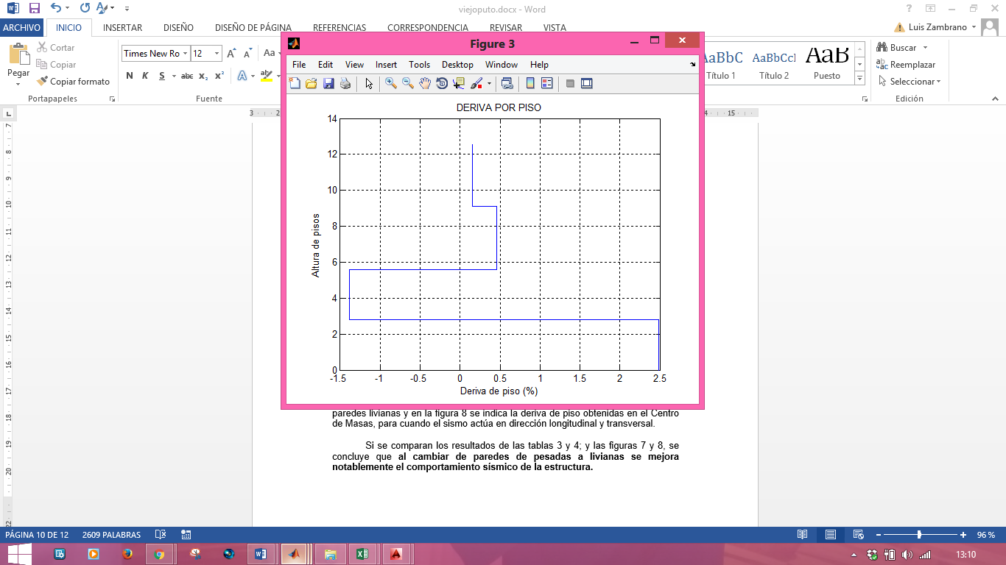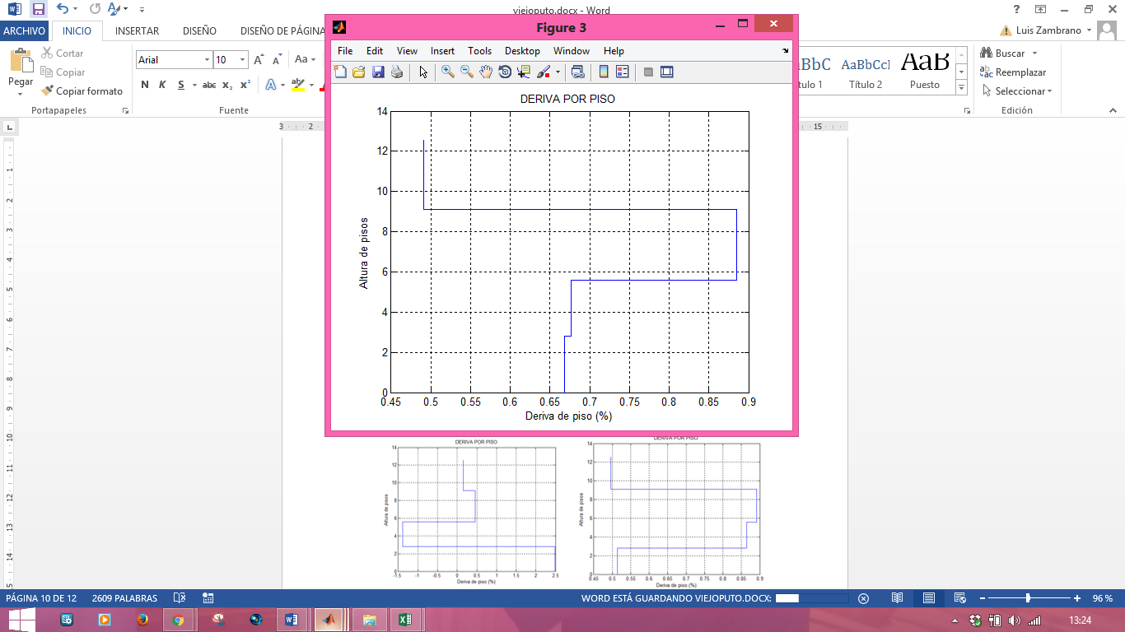

1. **b)**

**Figura 9** Derivas de piso: a) Sentido Longitudinal; b) Sentido Transversal.

* 1. **Análisis sísmico con paredes livianas**

En la tabla 6 se presentan los resultados del análisis sísmico considerando paredes livianas y en la figura 10 se indica la deriva de piso obtenidas en el Centro de Masas, para cuando el sismo actúa en dirección longitudinal y transversal.

Si se comparan los resultados de las tablas 5 y 6; y las figuras 9 y 10, se concluye que **al cambiar de paredes de pesadas a livianas se mejora notablemente el comportamiento sísmico de la estructura.**

**Tabla 6** Respuestas máximas, considerando paredes livianas y flexibles.

|  |  |  |  |  |  |  |  |  |
| --- | --- | --- | --- | --- | --- | --- | --- | --- |
|  | **Análisis Sentido Longitudinal** | | | | **Análisis Sentido Transversal** | | | |
| **Piso** | **1** | **2** | **3** | **4** | **1** | **2** | **3** | **4** |
| $$q_{INE} (cm)$$ | 6.18 | 2.35 | 3.43 | 3.69 | 1.80 | 4.24 | 7.83 | 9.95 |
| $$γ (\%)$$ | 2.2056 | -1.3657 | 0.3094 | 0.0742 | 0.6444 | 0.8699 | 1.0268 | 0.6044 |

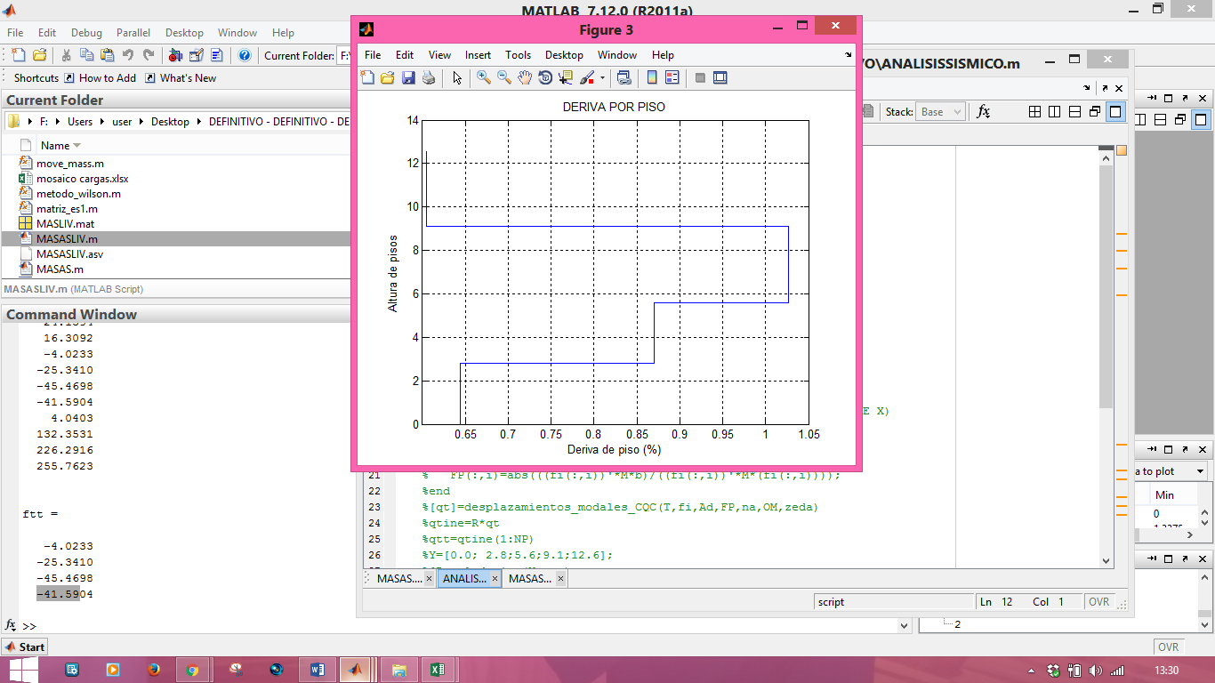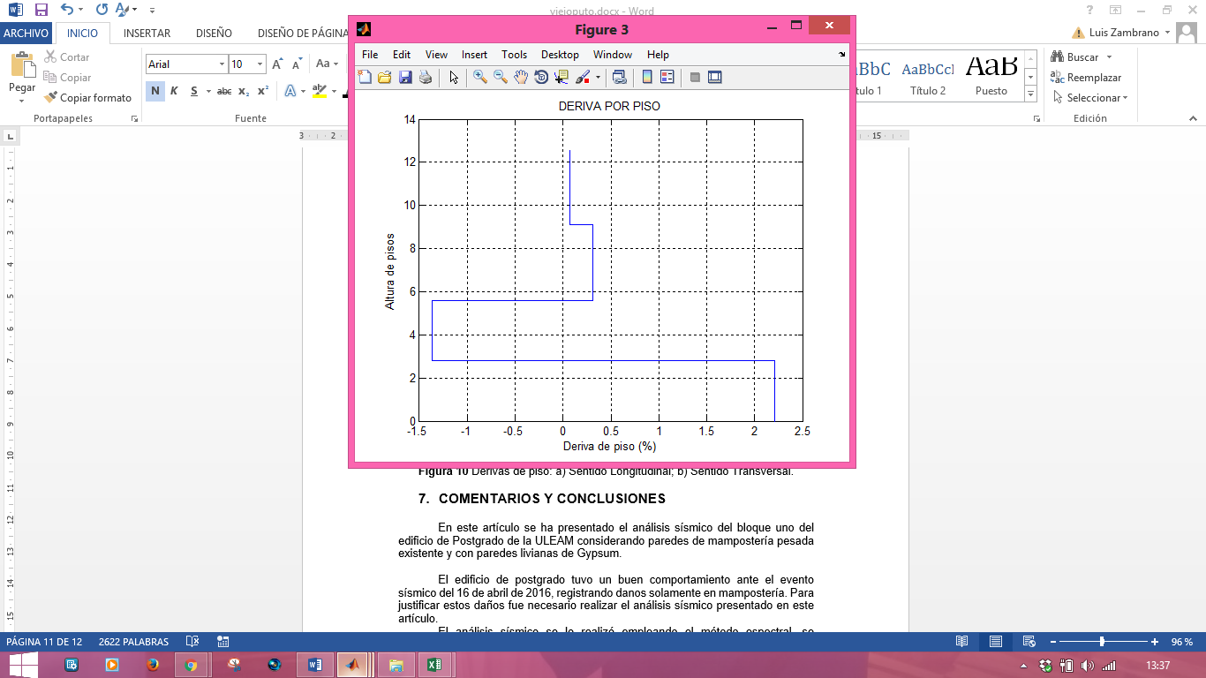

**a) b)**

**Figura 10** Derivas de piso: a) Sentido Longitudinal; b) Sentido Transversal.

1. **COMENTARIOS Y CONCLUSIONES.**

En este artículo se ha presentado el análisis sísmico del Bloque Estructural uno del Edificio de Postgrado de la ULEAM considerando dos casos, el primer caso con paredes de mampostería pesada, (situación actual) y el segundo caso con paredes livianas de Gypsum (propuesta de rehabilitación)

El Edificio de postgrado tuvo un buen comportamiento ante el evento sísmico del 16 de abril de 2016, a pesar del daño localizado en algunos elementos estructurales del mezanine pero que son reparables. Lo que si existió es un gran daño en la mampostería fundamentalmente por la no existencia de elementos confinantes.

El análisis sísmico se lo realizó empleando el Método Espectral utilizando el espectro obtenido en la ciudad de Manta del terremoto del 16 de abril de 2016. Se encontraron las respuestas máximas probables para los dos casos a saber: con mampostería pesada que explota durante el sismo, que es la situación actual y con mampostería liviana con paredes de Gypsum, que es la solución propuesta.

La deriva de piso máxima en sentido longitudinal, que se obtuvo, fue en el Mezanine pero esto es reparable. En la rehabilitación se debe pensar en incrementar la capacidad resistente, con la colocación de disipadores de energía. De igual forma es necesario estabilizar el piso con la construcción de muros en base a pilotes en su periferia.

**REFERENCIAS**

1. Aguiar R., Del Castillo F., Mizobe J., y Mendoza P., (2016), “Rehabilitación de edificio afectado por el terremoto del 16 de abril de 2016 en la ULEAM”, *Revista Gaceta Técnica,* **15 (1),** 9-22, Venezuela.
2. Aguiar Roberto (2014), *Análisis Matricial de Estructuras.* Instituto Panamericano de Geografía e Historia IPGH, cuarta edición, 676 p., Quito.
3. Aguiar Roberto (2012), *Dinámica de Estructuras con* ***CEINCI-LAB,*** Segunda Edición, Instituto Panamericano de Geografía e Historia, IPGH, 416 p., Quito.
4. Aguiar R., *El mega sismo de Chile de 2010,* Instituto Panamericano de Geografía e Historia IPGH, 270 p, Quito.
5. Barbat A., Oller S., Vielma J. C., (2005), *Cálculo y diseño sismo resistente de edificios. Aplicación de la Norma NCSE-02,* Centro Internacional de Métodos Numéricos en Ingeniería. Monografía de Ingeniería Sísmica, **IS 56,** 183 p.
6. Barbat A., Oller S., (1998), *Concepto de cálculo de estructuras en las normativas de diseño sismo resistente,* Centro Internacional de Métodos Numéricos en Ingeniería. Monografía de Ingeniería Sísmica, **IS 24,** 108 p.
7. Filiatrault A., (2015), *Seismic design and analysis of nonstructural components, Chapter 5 Seismic performance of cold-formed steel framed Gypsum partition walls.* Material entregado en el XX Curso Internacional de Estructuras realizado en la Universidad de Fuerzas Armadas ESPE, en Ecuador.
8. FEMA 306, (1998), *Evaluation of earthquake damaged concrete and masonry wall buildings, Basic Procedures Manual,* Applied Technology Council (ATC-43 Project), Federal Emergency Management Agency, 270 p.
9. Moreira J., (2016) *Inspección al Bloque de Post Grado, luego del terremoto del 16 de abril de 2016 y recomendaciones de construir muros de pilotes para frenar deslizamiento de suelo que existía antes de sismo.*
10. NEC-11, (2011) *Norma Ecuatoriana de la Construcción.* Cámara de la Construcción de Quito.
11. NEC-15 (2015), *Norma Ecuatoriana de la Construcción NEC-SE-DS,* Ministerio de la Vivienda MIDUVI.
12. NEHRP (2009), Council, B. S. S., (2009), *NEHRP recommended seismic provisions for new buildings and other structures,* Federal Emergency Management Agency.
13. Vielma J.C., (2014) *Contribuciones a la evaluación de la vulnerabilidad sísmica de edificios.* Centro Internacional de Métodos Numéricos en Ingeniería, CIMNE. Monografía de Ingeniería sísmica **IS-68,** 186 p.